Муниципальное автономное учреждение дополнительного образования Центр детского творчества станицы Спокойной

ПЛАН-КОНСПЕКТЫ ЗАНЯТИЙ
ПО ТУРИЗМУ

Педагог дополнительного образования
Чемеркин Павел Александрович

ст. СПОКОЙНАЯ 2020

Содержание

- Чтение карты

- Задания по ориентированию

- Техника вязки узлов

- Организация бивака в пешем маршруте

- Установка палатки. Размещение вещей в ней.

План – конспект №1 по теме «Чтение карты»

Цель занятия: изучение основных приемов чтения карты
Задачи занятия:
- дать понятие «чтение карты»;
- формировать знания, умения и навыки, необходимые для чтения карт;
- научить воспринимать карту, как реальную образ местности;
- способствовать развитию логического мышления, внимания

Оборудование: плакат «Спортивная карта», спортивные карты, карточки к теме «Условные знаки», набор цветных карточек, компас, линейка.
Тип занятия: комбинированное.
План занятия
- Вводная часть
- Проверка знаний по предшествующей теме
- Объяснение новой темы: изложение новой информации, практическая работа с дидактическим материалом
- Закрепления пройденного материала. Игра "компас".
- Подведение итогов занятия

Организационный момент.
1. Вводная часть Учащиеся занимают места за партами, готовят письменные принадлежности. Педагог объявляет тему, цель занятия, объясняет требования и план занятия (Обратить внимание на готовность к занятию).

2. Проверка знаний по предшествующей теме Фронтальный опрос. Прежде чем мы с вами начнем изучать новый материал, давайте вспомним, какую тему мы рассматривали на прошлом занятии.
Ответ: Условные знаки спортивных карт, их классификация. Для проверки знаний я обращаю ваше внимание на цветовую шкалу. Такой подбор цветов не случаен, где используются данные цвета?
Ответ: На цветных спортивных картах. Что означают данные цвета.
Ответ: Синий - гидрография (болото, реки); 3еленый - растительность;
Чёрный - искусственные объекты; Коричневый - рельеф; Желтый – открытые пространства; Красный - судейский цвет (старт, финиш).
Какого цвета не хватает на цветовой шкале и что он означает?
Ответ: Жёлтого, он означает - открытое пространство.
Итак, мы повторили классификацию условных знаков по цвету, как еще классифицируются условные знаки? На какие группы они делятся?
Ответ: Условные знаки классифицируются по изображению и делятся на:
- площадные (болота, поляны, озера)
- линейные (дороги, тропинки)
- точечные (камни, ямы, бугры...)
А сейчас, я хочу проверить, насколько вы усвоили данную тему. (работа с карточками)
Проверяем правильность выполнения задания у доски. Подводим итоги проверки.

3. Объяснение новой темы
Полученные знания на предыдущих занятиях, помогут нам, ознакомится с новой темой нашего занятия «Чтение карты». Что же это такое? Для туристов карта – самый верный проводник. Научившись ее "читать" легко определить характер местности, выбрать правильный и наиболее экономичный путь движения. Хорошая карта раскроет секрет о дорогах, реках, мостах, как пройти к населенным пунктам, где можно сделать привал, где придется идти в гору и какой лес встретится на пути. Но для того, чтобы грамотно "читать" карту необходимо хорошо знать условные знаки - "азбуку карты". Чтобы хорошо прочесть книгу нужно знать только 33 буквы, а для чтения карты существует свыше 150 условных знаков. Поэтому читать карту не так просто, как может показаться с первого взгляда. Так же надо знать правила рисовки условных топографических знаков:
-все условные знаки рисуются на картах вершинами на север;
-надписи наносятся на картах с запада на восток, за исключением названия рек, которые делаются вдоль их течения;
- цифры также наносятся на карту вершинами на север.
Зная это, спортсмены всегда имеют возможность определить направление по карте на север, а это означает, что и на юг, восток, запад.
Чтение карты – это, прежде всего понимания объектов, изображенных на карте условными знаками и умение опознавать их на местности.
Результат спортсмена - ориентировщика на дистанции зависит от быстроты и правильности «чтения карты» и его физических качеств.
Но запомните, что в спортивном ориентировании побеждает не всегда самый сильный бегун, нужна еще и техника ориентирования, то есть правильно «читать карту».
Итак, чтение карты включает в себя основные понятия:
- Знание условных знаков;
- Правильно сориентировать карту;
- Определение расстояния на карте и на местности;
- Выбор пути движения
Правильно сориентировать карту – это значит расположить ее так, чтобы верхняя рамка была направлена север, а нижняя на юг. Для этого с помощью компаса найдите направление на север и в этом направлении, заметьте какой-либо предмет. Поверните карту так, чтобы ее верх был направлен на этот предмет, и карта будет ориентирована.
Можно другим способом. Встаньте на какую- ни будь линию местности, обозначенную на карте. Например, это будет дорога. Поверните карту так, чтобы направление условного знака дороги совпало с направлением дороги на местности. При этом надо убедиться, что предметы справа и слева от дороги имеют такое же расположение, что и на карте. Если это условие выполнено, то карта ориентирована правильно.
Умение измерить расстояние: чтобы измерить расстояние между двумя точками на карте, необходимо, при помощи линейки измерить это расстояние и пользуясь масштабом карты умножить на величину масштаба.
Например, расстояние между двумя точками 4 см, а масштаб карты 100метров(1:10000), следовательно, расстояние будет составлять 4х100=400метров
Правильно сориентировать карту по сторонам горизонта. Для определения сторон горизонта воспользуемся надежным другом ориентировщика - компасом. Стрелка компаса всегда показывает на север. Если стоять лицом к северу, то за вашей спиной будет юг, справа восток, слева запад.
Рассмотрим схему №13.
На ней дана панорама местности под цифрами 1, 2, 3, 4, 5, а внизу 3 схемы этой местности, лишь одна является правильно сориентированной относительно сторон горизонта. Определите, какая из них?
Рассмотрим схему №20, на которой даны фрагменты местности под цифрой 1. Ниже под цифрами 2, 3,4 даны аналогичные варианты, но, правильный ответ только один из них. Найдите его? (Подвести итог).
Выбор пути движения
После того как карта сориентирована, определена точка стояния, можно выбирать путь движения. Выбор пути во многом зависит от характерной местности на карте. Для начинающего ориентировщика, самое разумное, выбор пути по линейным ориентирам. Используйте дороги, тропинки, искусственные сооружения.
Умение быстро выбрать наиболее выгодный для себя путь – большое искусство и овладеть им можно только в многочисленных тренировках и стартах.
Обратите внимание на точки А и Б на спортивной карте. Давайте представим, что от пункта А вам необходимо попасть до пункта Б. Какой путь вы выберите?

4. Закрепления пройденного материала. Игра "компас".
На земле рисуют круг диаметром 2 – 3 метра. На расстоянии примерно 3 м от окружности отмечают стороны света, сверяясь с компасом: север, юг, запад, восток. Участники становятся в круг спиной к центру и слушают команду руководителя: "Юг!", "Север!", "Запад!", "Восток!". Услышав, к примеру, команду "Север!" все должны повернуться в сторону севера. Игроки, стоявшие лицом к югу поворачиваются на 1800, другим достаточно сделать пол оборота направо или налево. Подаются различные команды и играющие принимают соответствующие положения. Тот, кто ошибся (повернулся не в ту сторону), получает штрафное очко. Победителям оказывается участник, получивший наименьшее число штрафных очков.
5. Подведение итогов занятия.
Мы получили первое представление о том, с помощью чего можно читать карту. В заключение хочется напомнить, что, работая над освоением топографической грамотности необходимо помнить главное: изучая теорию, закрепляй знания практикой.
Только долговременная практика работы с картой, с компасом, определение расстояний, может помочь вам стать настоящим мастером по ориентированию на местности, уметь действительно "читать" карту грамотно, без ошибок.
Процесс обучения работе с картой довольно длительный и трудный. Поэтому мы будем продолжать совершенствовать умения и навыки чтения карты различные методы, формы и приемы обучения.
На следующем занятии мы с вами попробуем читать карту на местности. Для этого необходимо принести на следующее занятие компас и спортивную форму.

План – конспект №2 по теме «Задания по ориентированию»

Ориентация по сторонам света.

Дано направление С - СВ. Чему равно оно в градусах?
Дан азимут 1350. Какая это сторона горизонт?
Дано направление юго-запад. Если от него отнять 180 0 какое получится направление?
Если к азимуту 900 прибавить угол 450, какая получится сторона горизонта?
Вы стоите лицом на Юг. Какая у вас сторона горизонта слева, и справа?
Определите сторону горизонта по сумме азимутов: 90 + 180 – 45 +135 =?
Прямо перед собой вы видите телевышку, слева озеро, справа хутор. Наблюдательный пункт находится точно на севере. Если повернуться к нему лицом, то озеро будет сзади. Определить азимут на телевышку и хутор.

Определить азимутальные направления пяти линий, нанесенных на карточку (каждая линия имеет на конце обозначение – стрелку, указывающую направление). Стрелки расположены в пяти различных направлениях. С левой стороны карточки имеется стрелка указатель направления на север (верхний обрез карточки), нижний обрез карточки определяет юг (рис.) против каждой линии – стрелки указан ее номер, Кружковцу нужно внизу карточки против номера каждой стрелки указать ее азимут. Можно определять азимут с помощью компаса, а можно и визуально для тренировки глазомера.
Начертить 5 указанных на карточки направлений.
Перевод численного масштаба из сантиметров в метры и километры.
Для этого ребята в своих тетрадях записывают масштабы:
1: 10000; 1 : 25 000; 1 : 50 000; 1 : 100 000; 1 : 200 000.
-Зачеркнув два последних знака (т.е. всего у знаменателя получим число метров)
1: 10 0000 получим в одном сантиметре – тысяча метров.
- Если зачеркнуть еще три знака (т.е. всего пять), получим число километров.
1 : 100 000 . Значит в одном сантиметре – один километр.
Для закрепления материала по этой теме можно использовать
следующие упражнения и задачи:
1.Какой из двух данных масштабов крупнее 1: 10 000 или 1: 100 000?
2.Преобразовать численные масштабы в натуральный вид:
а) 1: 25 000; б) 1: 50 000; в) 1: 200 000; г) 1: 1000 000.
3.Определить на учебной топографической (спортивной) карте с помощью полоски бумаги и линейного масштаба расстояние между:
а) двумя заданными точками;
б) между тремя заданными точками;
в) то же по карте другого масштаба.
4.Расстояние между двумя точками на карте десятитысячного масштаба равно 15,2 см. Вычислить расстояние между этими точками на местности.
а)то же – на 25 000 карте при расстоянии между точками 10,5 см.
6.На местности от пункта "А" до пункта "В" 5,5 км. Какую длину будет иметь это расстояние на карте:
а) масштаба 1: 50 000? б) масштаба 1: 100 000?

План – конспект №3 по теме «Техника вязки узлов»

Цель занятия - отработка единой последовательности приемов вязки узлов.
Место проведения - в помещении.
снаряжение: вспомогательная веревка (репшнур) - 1 х 4,5 м, рукавицы; основная веревка - 1 х 20 м.
Форма одежды - спортивный костюм.
1. Общие методические указания:
а) группа стоит полукругом на время демонстрации и разучивания приема;
б) следить, чтобы во время демонстрации приемов репшнуры лежали перед слушателями;
в) при обучении применять следующий порядок:
· назвать узел и его назначение;
· продемонстрировать приемы вязки узла по элементам;
· предоставить время на разучивание приемов;
· проверить рисунок узла у каждого слушателя;
· при наличии ошибок предложить одному из слушателей продемонстрировать прием с объяснением действий; продолжать демонстрацию и объяснение приема разными слушателями до полного его усвоения;
· при отсутствии ошибок проконтролировать прочность усвоения приема путем его повторения до появления четкости в рисунке узла и в последовательности вязки;
· предложить слушателям, освоившим прием, перейти к вязке узла в рукавицах;
г) требовать выполнения приема способом, рекомендованным на занятии.
2. Литература: "Спутник альпиниста", М., ФиС, 1970.

1 Назначение прямого узла:
связывание веревок одинакового диаметра.
Особенности прямого узла:
· при большой нагрузке сильно затягивается;
· требует применения контрольных узлов
2 Вязка узла:
· отмерить концы; правый конец наложить на левый;
· правый обернуть вокруг левого один раз; правый снова наложить на левый; обернуть правый вокруг левого один раз;
· взявшись за концы (по два с каждой стороны), затянуть узел; завязать контрольные узлы
Продемонстрировать развязывание неправильно завязанного узла.
Предупредить:
3. а) правый конец - тот, который в начале приема был в правой руке, левый - в левой;
б) короткие концы должны быть по одну сторону узла

1. Назначение узла "проводника":
· завязывание незатягивающейся петли на веревке;
· привязывание веревки к предметам типа "неразъемное кольцо"
2. Вязка "проводника" петлей:
· отмерить нужной длины конец;
· сложить веревку петлей;
· завязать узел на петле;
· подогнать длину петли;
· затянуть узел;
· завязать контрольный узел
3. "Проводник", завязанный посредине веревки, в контрольных узлах не нуждается
3. Вязка "проводника" концом:
· отмерить нужной длины конец;
· завязать простой узел и расправить его;
· сложить петлей короткий конец;
· пропустить короткий конец через узел, повторяя рисунок простого узла;
· расправить и затянуть узел;
· завязать контрольный узел
3. Узел вязать на предмете типа "неразъемное кольцо"

1. Назначение узла "восьмерки":
· завязывание незатягивающейся петли на веревке;
Особенности "восьмерки":
· при большой нагрузке затягивается меньше "проводника";
· привязывание веревки к предметам типа "неразъемное кольцо";
· применения контрольного узла не требует
2. Вязка "восьмерки" петлей:
· отмерить нужной длины конец;
· сложить веревку петлей;
· завязать на петле узел, подобный простому, но сделать дополнительно пол-оборота;
· подогнать длину петли; расправить и затянуть узел
3. Вязка "восьмерки" концом:
· отмерить нужной длины конец;
· завязать на конце "восьмерку";
· расправить узел; сложить петлей короткий конец;
· пропустить конец через узел, повторяя рисунок узла;
· расправить и затянуть узел.
3. Узел вязать на предмете типа "неразъемное кольцо"

1. Назначение узла "булинь":
привязывание веревки к предметам.
Особенности узла "булинь":при большой нагрузке сильно затягивается; требует применения контрольного узла; вяжется со стороны нагруженного конца.
2. Вязка узла "булинь":
· отмерить нужной длины конец;
· сделать первую петлю левой рукой, протянуть в нее вторую петлю от длинного конца веревки, который будет нагружаться;
· протянуть короткий конец во вторую петлю правой рукой;
· протянуть вторую петлю назад через первую, нагружая длинный конец веревки ("вывернуть" петлю);
расправить и затянуть узел
3. Проконтролировать протягивание конца веревки через двойную петлю
Предупредить, что в связке длинный конец веревки нагружен

1. Назначение "брамшкотового" узла:
связывание веревок разного диаметра;
Особенность "брамшкотового" узла - требует применения контрольного узла
2. Вязка "брамшкотового" узла:
· на толстой веревке отмерить нужной длины конец; сложить толстую веревку петлей и взять ее в левую руку;
· правой рукой пропустить тонкую веревку в петлю толстой сверху вниз и вытянуть конец нужной длины;
· прихватить тонкую веревку левой рукой, так чтобы она лежала на толстой, провисая небольшой петлей;
· обернуть веревку вокруг петли толстой, пропуская ее между петлей тонкой и толстой веревки два раза; расправить и затянуть узел;
сделать контрольные узлы
3. Обратить особое внимание на то, чтобы тонкая веревка после двух оборотов вокруг петли не пропускалась в петлю толстой

1. Назначение узла "стремя":
· привязывание веревки незатягивающейся петлей и незатягиваюшимся узлом.
Особенности узла "стремя":
· сохраняет форму и не соскакивает с предмета при легком натяжении;
· вяжется из большой петли узла "проводник" или свободный короткий конец привязывается к длинному (нагруженному) узлом "булинь"
2. Вязка узла "стремя" петлей:
· взяться руками за веревку на расстоянии друг от друга, необходимом для получения стремени нужного размера;
· накинуть правой рукой на левую петлю и придержать ее большим пальцем; накинуть и придержать вторую петлю правее первой;
· вторую поместить под первой, не поворачивая плоскости петли;
· одеть обе петли на предмет;
· затянуть узел
3. Отрабатывать технику вязки стремени можно не применяя большой петли "проводника".
Демонстрацию стремени проводить с применением петли "проводника" длиной не менее 0,5 м
3. Вязка узла "стремя" концом:
· отмерить нужной длины конец;
· наложить веревку сверху и сделать оборот вокруг предмета, выпустив конец слева;
· сделать оборот правее первого, выпустив конец между оборотами;
· затянуть стремя
3. Демонстрацию узла проводить с последующим завязыванием узла "булинь" на свободном конце.
Отрабатывать технику вязки можно не применяя завязывания конца узлом "булинь".
1. Назначение узла "схватывающий":
· обеспечение скользящего соединения двух веревок и закрепления одной веревки на другой при наличии нагрузки.
Особенности узла "схватывающий":
· веревка, которой вяжется узел, должна иметь диаметр меньше диаметра основной веревки;
· петля для схватывающего вяжется восьмеркой одним концом или свободный конец привязывается узлом "булинь"
2. Вязка узла "схватывающий" петлей:
· смотать лишний конец в правую руку;
· взяться правой рукой за петлю левее узла петли;
· наложить петлю сверху на веревку и, придерживая петлю перед веревкой левой рукой, сделать два оборота петлей вокруг веревки, пропуская внутрь самого себя;
· слегка затянуть и расправить; · затянуть окончательно
Продемонстрировать несрабатывание не расправленного узла,
способ его передвижения и ослабления после затягивания
3. Вязка узла "схватывающий" концом:
· отмерить нужной длины конец;
· наложить конец на веревку сверху правой рукой и сделать два оборота слева "направо от себя;
· перекинуть конец налево сверху и сделать два оборота слева направо на себя, пропуская конец в образовавшуюся петлю;
· узел затянуть и расправить
3. Демонстрацию узла проводить с последующим завязыванием узла "булинь" свободным концом.
Отрабатывать технику узла можно не применяя узла "булинь"

1. Назначение обвязки:
верхней (грудной) - для привязывания к веревке при организации связки;
нижней ("беседки") - для увеличения поверхности обвязки и для самостоятельного нагружения (при переправе и спуске по веревке).
Особенности обвязки:
· нижняя обязательно связывается с верхней;
· требует знания узлов "булинь", "прямой", "контрольный".
2. Завязывание грудной обвязки:
· заложить веревку за спину (короткий конец - в правой руке);
· вытянуть конец правой рукой так, чтобы он достал пол при согнутом под 90° локте;
· набросить короткий конец на правую руку;
· сделать на длинном конце веревки левой рукой двойную петлю для "булиня"; пропустить короткий конец в петлю;
· сделать вдох, "вывернуть" и затянуть петлю "булиня";
· короткий конец пропустить сверху справа под обвязку на 20-30 см;
· пропустить руку в образовавшуюся петлю и перевести конец за спину;
· вывести короткий коней вперед через левое плечо;
· привязать короткий конец контрольными узлами к обвязке спереди крест-накрест
3. Завязывание нижней регулируемой обвязки:
· сложить репшнур вдвое и наложить на поясницу;
· завести руки вперед и притянуть концы между ног спереди назад;
· захватить концы сзади, вывести их вперед и пропустить спереди под оба получившихся оборота навстречу друг другу;
· затянуть обвязку за концы;
· завязать концами прямой узел;
· привязать концы к грудной обвязке

План-конспект №4 по теме «Организация бивака в пешем маршруте.»

Цель: отработка и закрепление навыков организации и снятия бивака
Задачи:
- совершенствование системы обучения туристов основам безопасности в чрезвычайных ситуациях, формирование навыков работы в экстремальных ситуациях и ЧС;

- определение общего уровня участников, повышение их походной подготовки.

- развитие координации движения, внимания, точности и правильности выполнения специальных приемов при бивачных работах.

- формирование здорового и активного образа жизни молодежи, общественного сознания и гражданской позиции;

- воспитание ответственности, чувства коллективизма, взаимопомощи.

Тип занятия: практическое.

Время занятия: 4 часа.

Формы: индивидуальная, групповая, коллективная.

Методы: беседа, практическая работа, создание ситуации выбора, построение учебного взаимодействия на основе диалога, стимулирование проявления инициативы.

Оборудование и снаряжение:
Групповое: палатка (2 шт.), тент, котел на 5 л., топор, пила цепная, костровые принадлежности, продукты на одно приготовление пищи, саперная лопатка.
Личное: туристские коврики, мешки спальные, рюкзаки, КЛМН.

Форма одежды - спортивная.

Организационный момент:
Построение группы полукругом перед инструктором.

Обучающиеся должны знать:
критерии выбора оптимального места для организации бивака
время необходимое на организацию и снятие лагеря
Обучающиеся должны уметь:
распределять обязанности в группе в соответствии с опытом и способностями участников
максимально выгодно использовать пространство выбранного места
самостоятельно выполнять основные виды бивачных работ

Сегодня мы:
научимся находить наиболее оптимальное место под стоянку
получим новые знания и практические умения при проведении бивачных работ
выясним, какие бывают обязанности при организации бивака и как их распределять
закрепим полученные навыки и умения

Основная часть:
РАЗМИНКА (20 мин.) Проходит во время движения к месту проведения занятия.

ПРАКТИЧЕСКАЯ ЧАСТЬ
Первая часть. Работа с инструктором. (2 ч. 40 мин.).

Выбор места (25 минут):
Рельеф - равнина, уклон, возвышенность, низина. (опасности подтопления, подветренные участки)
Покрытие - снег, камни, болото, песок, дерн. (сложности при установке лагеря, опасности подтопления)
Наличие источников воды. (проточная вода или вода из крупных водоемов без посторонних запахов и вкуса, следов деятельности человека и мертвых животных)
Естественная защита от погодных явлений - ветра, снега, дождя. (густой лес, возвышенность, прикрывающая от ветра)
Наличие плохо стоящих деревьев. (опасность падения на людей, снаряжение)
Чистота места. (очистка территории отнимает лишнее время)
Доступность дров. (сухостой вне территории лагеря)
Следы деятельности человека и диких животных. (опасность встречи с нежелательными соседями)
Благоустройство места стоянки и распределение обязанностей (1 час 20 мин.):

Заготовка дров. (поиск сухостоя (мертвых деревьев); основные правила – самые лучшие дрова трещат как костер при ломании и не лежат на земле, не наносить травмы живым деревьям; место под дрова на удалении не менее двух метров от костра и мест нахождения людей)

Разведение костра. (выбор места с учетом ветра и опасности возникновения пожара, оборудование костровища – снятие верхнего слоя почвы, установка держателя для котла, разведение костра)

Установка палаток. (выбор наиболее ровного места с наименьшим уклоном и его очистка, установка палатки выходом на подветренную сторону и ее окапывание (если необходимо))

Приготовление пищи.

Установка тента. (если необходимо - для защиты снаряжения и костра от осадков)

Сбор воды. (правило – чем дальше от берега, тем качественнее вода; если требуется сойти в воду – соблюдать все правила как при переходе вброд; чем меньше мути создали движением, тем меньше ее окажется в котле, набирать воду желательно из верхних слоев)

Оставление места стоянки (40 мин):

Свертывание лагеря. (взаимоконтроль во избежание потери снаряжения)

Уборка территории. (сбор образовавшихся отходов, все негорючие отходы желательно забирать с собой)

Сжигание мусора. (пищевые отходы желательно сжигать, кроме полностью сгорающего мусора, нужно обжечь жестяные банки, затем расплющить их при помощи топора или камней, если они останутся на стоянке - закопать)
Тушение костра. (необходимо обязательно гасить костер перед уходом – не затушенный костер может стать причиной пожара; гасить пламя необходимо водой, засыпание огня почвой – крайняя мера, т.к. существует продолжения тления под землей; после затухания костра можно вернуть снятый ранее дерн на место)
Вторая часть. Самостоятельная работа группы. (1 час).
Самостоятельный поиск места и организация бивака с последующим его снятием. Выбранный группой руководитель распределяет обязанности в группе. По просьбе инструктора участники объясняют обоснованность совершаемых ими поступков.
Подведение итога занятия (15 мин) Что далось тяжелее всего? Почему?
Над чем надо будет еще работать?

План-конспект №5 по теме «Установка палатки. Размещение вещей в ней.»

Цель: Научить учащихся устанавливать палатку и размещать вещи в ней.
Задачи:
1. Познакомить учащихся с видами палаток.
2. Показать, как ставить палатку.
3.Формирование интереса к занятиям туризмом.

Необходимое оборудование: Доска, магниты, рисунки с видами палаток, каркасная палатка.

Тип занятия: Объяснение нового материала.
Методы обучения: Наглядно- иллюстрационный.

Формы обучения: Беседа, рассказ, демонстрация.

План занятия
1.Организационный момент.
-Приветствие, сообщение темы занятия, целей и задач.
2. Объяснение нового материала.
- Что такое палатка.
- Какие бываю палатки.
- Из чего они состоят.
- Размещение вещей в палатке.
- Установка палатки.
3. Закрепление изученного материала.

- Установка палатки на практике.
4. Заключительная часть.
- Подведение итогов занятия.
Ход занятия
Метод. Рекомендации
Организационный момент.

Здравствуйте. Сегодня на занятии мы с вами узнаем, что такое палатка, какие они бывают, из чего состоят. Научимся ставить каркасную палатку.

Объяснение нового материала.

Итак, что же такое палатка? Как вы думаете?

Палатка- Это домик туриста.
Палатка используется туристами для сна, отдыха и укрытия от непогоды. Палаток выпускается такое количество, что рассказать об особенностях каждой из них вряд ли возможно. По конструкции палатки бывают: каркасные, полу каркасные и бескаркасные. В каркасных палатках конструктивной основой является жесткий каркас, на который натягивают полотно палатки. В полу каркасных полотно натягивается частично за счет каркаса, частично при помощи растяжек. В бескаркасных палатках полотнище натягивается на центр стойки или между естественными опорами при помощи растяжек.

Раньше самой распространенной палаткой являлась брезентовая бескаркасная двускатная палатка. Изготовлена она из водоотталкивающей ткани или палаточного брезента. Весит она от 5 до 6 кг, в высоту имеет 1,5 метра, площадь пола — 2 x 1,5 метра (рис.). В такую палатку свободно помещается 3-4 человека, но при желании можно вместить и 4—5 человек, правда, лежать им придется на боку.

Также пользовалась популярностью и альпинистская «памирка», зарекомендовавшая себя в глазах туристов в любых условиях с лучшей стороны. Она чуть легче — 3 кг; пол и крыша изготовлены из прорезиненного перкаля; чуть ниже — 1,2 метра— и чуть меньше по площади — 2 x 1,3 метра. Помещается в «памирку» 4 человека, при желании — 5.

Следует помнить, что такая палатка защищает от дождя не слишком долго. Промокать палатка начинает прежде всего в тех местах, где на крыше образовались морщины, поэтому важно всегда натягивать палатку идеально ровно, чтобы не создавать себе проблем во время непредвиденного дождя. Кроме того, капать начинает и в тех местах, к которым изнутри прикасаются голова и плечи. В дождливую погоду нужно быть осторожным, чтобы не устроить внутри палатки такой же дождь, как снаружи.

Чтобы обезопасить палатку от дождя, туристы часто применяют накидку из полиэтилена, причем делают ее достаточно большой, чтобы накрыть ею не только саму палатку, но и сложенные возле нее рюкзаки, которые вовсе не обязательно хранить внутри палатки, в которой и без того не слишком просторно. Полиэтилен легко крепится на палатке с помощью бельевых прищепок, веревки, оттяжек самой палатки или воткнутых рядом с палаткой в землю веток. Если полиэтилена не хватает на всю палатку, можно накрыть только ту ее часть, в которой располагаются туловища спящих.

Вещи в таких палатках можно размещать в нутрии. Вещи достают из рюкзака и укладывают их в палатки. Мягкие вещи кладут под голову, можно по бокам. Рюкзаки и обувь оставляют возле входа в нутрии палатки.

Такие палатки сейчас используются очень редко. На смену им пришли более удобные в эксплуатации палатки.

Это современные туристические палатки, которые выпускают в данный момент или в последние годы. Эти палатки значительно отличаются от традиционных двухскатных брезентовых «домиков» о которых мы говорили раньше. Сейчас речь пойдет о каркасных палатках.

Каркасные палатки бывают: Одноместные, двухместные, трехместные, четырехместные, экстремальные, кемпинговые, зимние, тенты.

Современные туристические палатки отличаются от традиционных наличием упругого каркаса, отлично держащего форму и нередко вообще избавляющего туриста от необходимости пользоваться растяжками...
Но первое, чего хотелось бы подробно коснуться, описывая современные палатки, это различие по «однослойности» и «двуслойности». Однослойные палатки не имеют тента (или так называемой внешней палатки). Они, разумеется, меньше весят, ставить их проще и быстрее. Но в таких палатках собирается конденсат, стекающий по стенкам и увлажняющий как самого туриста, так и его спальник, и другие вещи. Есть «однослойки» из «дышащих» материалов, однако это далеко не всегда хорошее решение проблемы, поскольку влага может попасть к Вам и извне – в виде дождя.
Двуслойки являют собой симбиоз двух палаток – внутренней и внешней. Внешняя – это непромокаемый, непродаваемый тент, так или иначе натягивающийся на внутреннюю, полностью накрывая последнюю. Как правило, тент оттягивается от внутренней палатки небольшими растяжками для лучшей вентиляции и защиты от осадков. При этом не использование растяжек в большинстве случаев не влияет на устойчивость конструкции в целом, так как всю ее растягивает и удержит пружинящий каркас (правда, туннельные палатки все же нужно растягивать – об этом ниже). В тенте должны быть предусмотрены специальные вентиляционные отверстия: например, в виде этаких слуховых окошек на вершине. Внутренняя палатка делается из дышащего, легкого, «промокаемого» материала. Сверху у внутренней палатки крупные сетчатые отверстия. Вход делается из двух слоев – внутреннего (анти москитного и вентиляционного) и внешнего – герметичного. Весь конденсат, выделяемый при дыхании, выходит через вентиляцию и оседает на стенках тента, но не внутри жилого помещения.
Перед тем как продолжить описание конструктивных форм, скажем несколько слов о каркасе. Именно наличие простого, легкого каркаса, создающего и поддерживающего форму туристической палатки, делает ее удобной и универсальной. То есть отвечающей современным требованиям. По сути дела, каркас современной палатки – это две или больше упругих дуги из прочных коротких трубочек, сквозь которые проходит своеобразная прочная «резинка», соединяющая их воедино. Трубочки быстро вставляются одна в другую и так же быстро складываются, и убираются. Для наглядности опишем процесс установки стандартной двухслойной палатки.
Итак, достаем и расстилаем в любом полюбившемся нам месте соответствующей площади внутреннюю палатку, «пригвоздив» ее углы к земле (что, впрочем, далеко не обязательно). Достаем каркас в виде двух «стопок» трубок с «резинками» посередине. Вставляем трубки одну в другую и делаем две этаких тонюсеньких жерди. Затем поочередно и перпендикулярно продеваем «жерди» в петли, которыми изобилуют грани куполообразной палатки. По углам, у дна, видим подобие коротких ремешков с отверстиями, усиленными металлом. Теперь нам нужно вставить концы «жердей» в эти отверстия, после чего они превратятся в дуги и сделают из бесформенного куска материи аккуратный, удобный походный домик. Осталось натянуть тент и прикрепить его к угловым ремешкам, а также открыть вентиляционные отверстия. По периметру можно растянуть внешнюю палатку специальными стропами, привязав их к колышкам.
Собственно говоря, только что мы описали способ установки куполообразной (или полусферической) каркасной палатки. Эта форма наиболее популярна и универсальна. Место для установки такой палатки найти легко и просто. Куполообразные туристические палатки исключительно устойчивы. В безветренную погоду палатку можно ставить без боковых растяжек. В случае необходимости, установленную палатку можно легко поднять и перенести на новое место – буквально одной рукой. Большой внутренний объем и разносторонность позволяют чувствовать себя в ней свободно и комфортно: как лежа, так и сидя. У куполообразных палаток практически всегда два входа, что очень удобно для совместного «проживания» нескольких человек.
Перейдем к описанию еще одного распространенного вида каркасных палаток. Этот вид объединяет «палатки-полубочки» или туннельные палатки. Как видно из названия, палатки эти имеют вытянутую форму в виде половинки разрезанного вдоль цилиндра. Дуги устанавливаются без пересечений, параллельно по ширине палатки. Устанавливая «полубочку» невозможно обойтись без растяжек. Следует обращать внимание на направление ветра (если он сильный), так как перпендикулярный ветер при недостаточной укрепленности дна и силе растяжения всех боковых сторон палатки, может просто-напросто развернуть ее или деформировать дуги, неподдерживаемые друг другом (как в куполообразных палатках). Зато в «полубочках» можно оборудовать более комфортные спальные места, больше возможности для размещения одежды и множества других нужных вещей внутри. Если грамотно и аккуратно «растянуть» палатку-полубочку по всему периметру и прочно «пригвоздить» дно, то можно создать отличный, удобный «домик» для многодневного проживания. Кроме того, у «полубочек» тамбуры оказываются просторней и устойчивей...
Что касается тамбуров. Тамбур туристической палатки – это некое помещение между входом внутренней палатки и тентом. Очень удобное, например, для того, чтобы хранить под крышей, но вне жилой части всякие вещи типа рюкзака, обуви, пил, топоров и проч. Надо сказать, что тамбуры, хотя бы в зачаточном виде, есть практически у всех современных палаток. У простых сферических они образуются растяжкой передней части тента. Если тамбур большой, в нем можно готовить на примусе, переодеваться и выполнять другие операции под защитой от дождя, но не в палатке. Полноценный тамбур имеет собственный каркас. (Правда, такой тамбур заметно увеличивает общий вес палатки). Иногда это самостоятельная дуга, вдетая в пазы кромки тента. Но гораздо устойчивее окажется и тамбур, и палатка в целом, если дуги тамбура пересекаются с дугами палатки. Итак, тамбуры могут быть разными: всего лишь частью прикрепленного к земле колышком тента, продолжением туннелеобразного тента «полубочки», являть собой небольшой навес на стойках, иметь отдельный каркас или прочный каркас, пересекающийся с каркасом палатки и т.п. Но наиболее удобным видом тамбура лично мне кажется тамбур с боковым входом и несколькими дугами в каркасе. Такой тамбур оказывается просторной, полноценной «прихожей». С противоположной от входа в палатку стороны имеется защищенное со всех сторон помещение для хранения снаряжения и припасов, при этом остается еще очень много места для других целей..., впрочем, многие из тех, кто во время отдыха на природе делает более или менее серьезные переходы, считают такие изыски неоправданной роскошью, ввиду значительно возрастающей массы туристической палатки и общего объема «багажа».

3. Закрепление нового материала.
Учащиеся сами пробуют устанавливать палатку.

4. Заключительная часть.
Сегодня на занятии мы коснулись наиболее общего описания основных видов туристических палаток, используемых в походах и слетах.

Так же еще существуют большие, так называемые, «кемпинговые» палатки, рассчитанные на многодневное пребывание на природе большого количества людей имеют свои конструктивные особенности и по причине громоздкости и огромного веса пригодны в основном для автомобилистов. Но об этом в другой раз.

Вы все молодцы, хорошо усвоили тему. Спасибо.

Дети высказывают свои предложения.

Дети записывают какие бывают палатки.

Показать на картинке.
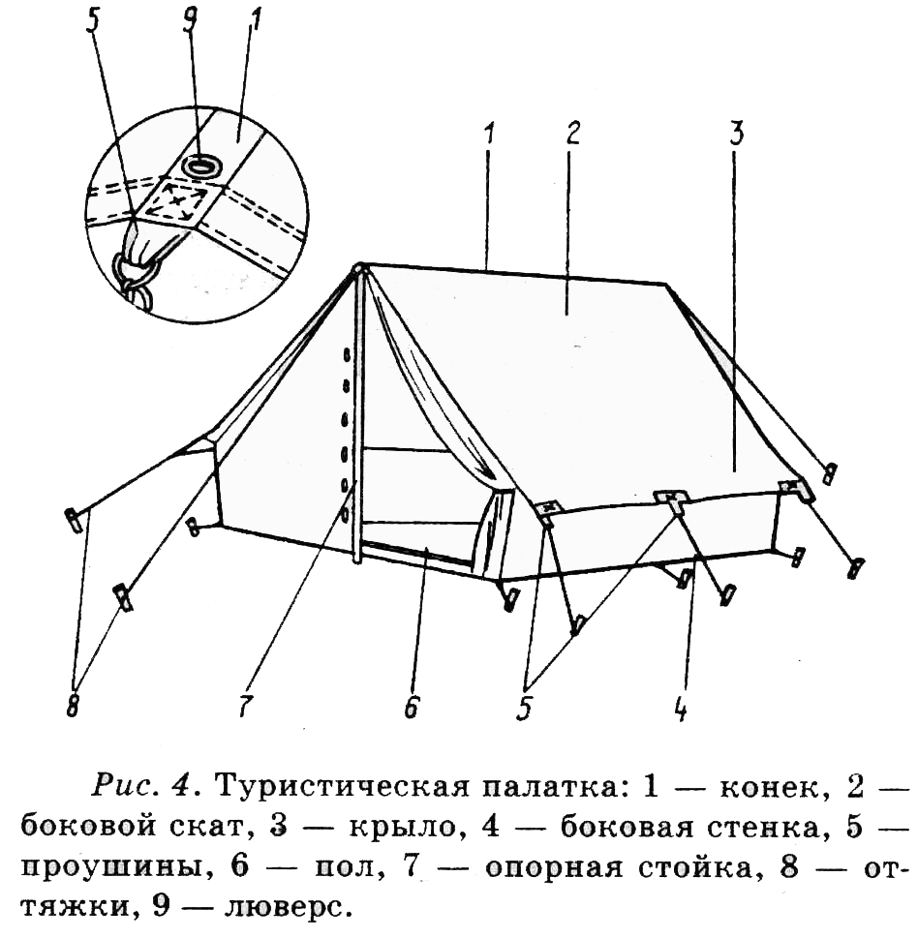

Это современные туристические палатки, которые выпускают в данный момент или в последние годы. Эти палатки значительно отличаются от традиционных двухскатных брезентовых «домиков» о которых мы говорили раньше. Сейчас речь пойдет о каркасных палатках.
Каркасные палатки бывают: Одноместные, двухместные, трехместные, четырехместные, экстремальные, кемпинговые, зимние, тенты.
Современные туристические палатки отличаются от традиционных наличием упругого каркаса, отлично держащего форму и нередко вообще избавляющего туриста от необходимости пользоваться растяжками...

Пошаговая инструкция установки палатки
а) достаньте и расстелите на земле внутреннюю палатку вниз чёрным дном;
б) соберите дуги, вставив их части одна в другую, и положите их накрест;
в) вставьте дуги в отверстия по углам внутренней палатки, а затем прикрепите внутреннюю палатку к дугам с помощью пластиковых крючков;
г) тент накиньте на каркас с внутренней палаткой и вставьте концы короткой стойки (если она есть) в карманы, расположенные на внутренней стороне тента;
д) с внутренней стороны тента закрепите застежки на дугах и застегните пряжки на углах палатки;
е) Закремпите палатку с помощью колышков, которые идут в комплекте.
ж) застегните все молнии на входах на внутренней палатке и тенте; на случай непогоды закройте вентиляционные окна, выкопайте канавку по периметру вокруг палатки, что помешает воде проникнуть вовнутрь 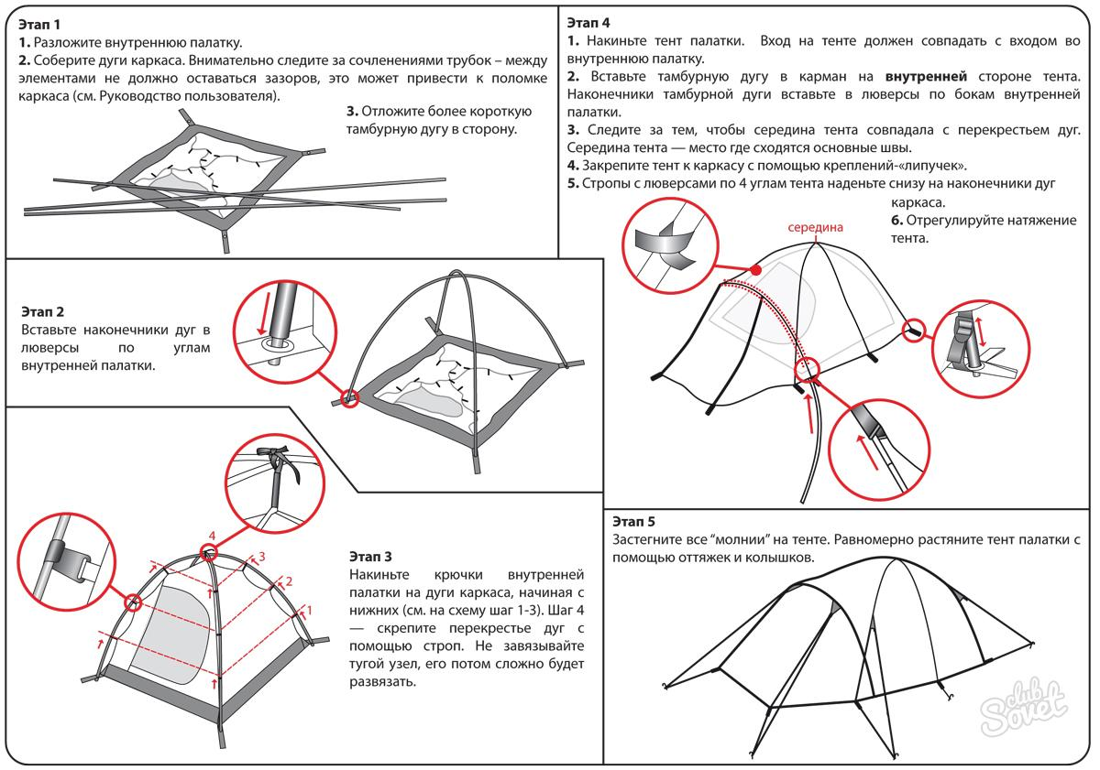

Штормовые растяжки следует растягивать лишь в том случае, если палатка стоит на открытой местности. Если группа расположилась в лесу, где нет ветра, эти растяжки совершенно не нужны.

Литература:

- Беспалько Б.П. Программированное обучение. "Высшая школа", 1970.
- Васильев И.В. В помощь инструктору туризма. М., Профиздат, 1966.
- Васильев И.В. В помощь организаторам и инструкторам туризма. М., Профиздат, 1973.
- Ильина Т.А. О методике разработки программированных учебных материалов. М., "Знание", 1967.
- Основы советской педагогики в учебной работе инструктора туризма. Минск, ЦС ДСО "Красное знамя", 1970.
- Педагогика. Курс лекций. под общей редакцией Г.И. Щукиной. М., "Просвещение", 1967.
- Подготовка общественных туристских кадров. М., Профиздат, 1968
- Черепов И.А. Методика обучения альпинистов М., Профиздат, 1973.
- Б.А. Фесенко Книга молодого ориентировщика.
- С.Ф. Зубович О первых шагах в ориентировании.
- Е.И. Иванов Начальная подготовка ориентировщика.
- Пронтишева Л.П. «Истоки мастерства», 1990 г.
- Тыкул В.И. «Спортивное ориентирование» (методические
- разработки занятий и программы 1 и 2 года обучения в кружках) - М., «Просвещение», 1990 г.

